INTERNALIZADO  Racismo Internalizado: El Racismo Internalizado ocurre cuando un grupo que está perseguido por el racismo comienza a creer las mentiras y los estereotipos que la sociedad racista tiene acerca de ellos.  Ejemplo: La percepción que las mujeres de piel más clara son más bonitas que las mujeres de piel oscura. | INSTITUCIONAL  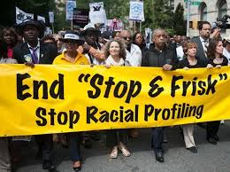  Racismo Institucional:  Instituciones sociales tales como la educación, salud, vivienda, los empleadores o el sistema judicial que implementan políticas que discriminan contra ciertos grupos de personas mediante el uso de las leyes o prácticas prejuiciadas.  Ejemplo: Las Leyes Jim Crow, escuelas segregadas, Confinamiento Japonés, discriminación en las viviendas, disparidad de salarios, leyes de condena por poseer drogas.
INTERPERSONAL  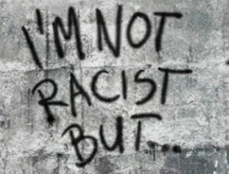  Racismo Interpersonal: El racismo interpersonal ocurre entre individuos, cuando personas del grupo racial dominante actúan con racismo contra las personas del grupo racial oprimido.  Ejemplos: Estereotipos y actitudes de prejuicio acerca de la competencia, la honestidad, la inteligencia, el aspecto, etc. de un grupo racial o étnico. (Las personas mejicanas son vagas, las personas judías son tacañas, las personas de china no son de confianza y las personas negras son hipersexuales.) | ESTRUCTURAL  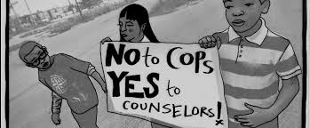  Racismo Estructural: Cuando los prejuicios raciales se intersectan al mismo tiempo en más de una institución.  Ejemplo: El conducto de escuela a prisión, donde se intersectan políticas educacionales con prácticas de vigilancia policial. Prácticas discriminatorias en la vivienda y escuela, zonificación de escuelas que mantiene las escuelas segregadas en base a raza.
Cuatro Tipos de Racismo
Glosario de Términos

La Raza como construcción: La raza no es un hecho biológico. Es una “construcción social”, que significa que fue creada por sociedades para lograr las metas de los que estaban en poder. No hay ninguna genética o grupo de genes comunes en toda persona negra o persona blanca. La etnicidad se puede agregar con raza, pero esto está basado en legados culturales compartidos.

Racismo/discriminación racial: El prejuicio, la discriminación, o el antagonismo de miembros de un grupo racial dominante contra un grupo racial oprimido.

Justicia Racial: El cumplimiento activo de políticas, acciones y actitudes que producen equidad de poder, acceso, oportunidades y mejor trato para todas/ todos.

Supremacismo Blanco: la creencia que la gente blanca es superiores a toda otra raza, especialmente la raza negra y por lo tanto deben dominar la sociedad.

Comercio transatlántico de esclavos: El negocio o proceso de obtención, transporte y venta de esclavos, especialmente africanos negros en las Américas.

Abolicionismo: El movimiento para acabar con el comercio de esclavos negros e indios en Europa Occidental y las Américas y liberar a las personas esclavizadas.

Imbécil: Una persona que no es inteligente (sinónimos: estúpido, idiota, simple)

Eugenesia: Un movimiento para mejorar y preservar los rasgos genéticos y genes
“buenos”.

Indígena: Que origina u ocurre naturalmente en un sitio en particular: nativo. En los Estado Unidos mayormente se refiere a las personas Nativas Americanas (también llamados indios).

Segregación: La separación forzada de diferentes grupos raciales en un país, comunidad o un establecimiento. En los Estados Unidos la segregación fue fortalecida por las leyes “Jim Crow”.

Recesión: Un periodo temporal de descenso económico.

Depresión: Una recesión larga y severa en la economía o el mercado.

Reconstrucción: El periodo luego de la Guerra Civil donde los estados del sur estuvieron bajo el control del gobierno federal y sujetos a leyes apoyando el desarrollo económico y educativo de las personas negras.
Esterilización: Un procedimiento médico que resulta en la infertilidad.
Campos de Confinamiento: Campos de prisión donde se solía encerrar a personas percibidas como enemigos de guerras.

Giras de Libertad: Un grupo de norteños negros y blancos que tomaban los autobuses interestatales al principio de los 1960 para desafiar la segregación racial. (Freedom Rides)

